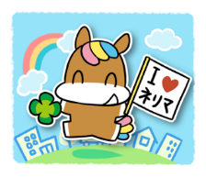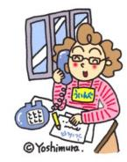　　　　

**4のスケジュール！！**

**の1です！**

しいのはじまりですね。ごしやすいこのに、しいことをめませんか？

***だより***

***練馬区***

logo1

31（2019）4（NO.120）

： センターういんぐ

センターういんぐは、のあるたちやそのがでせず、してらしくいきいきとしたがれるようににえサポートするところです。

|  |  |  |  |  |  |  |
| --- | --- | --- | --- | --- | --- | --- |
| 日 | 月 | 火 | 水 | 木 | 金 | 土 |
|  | 1 | 2 | 3 | 4 | 5 | 6 |
|  | ～7:00(オ)  　2:00～4:00  　る  　カメレオン | 説明: 2 | ：()  ～7:00(オ)  1:00～  パソコン①(50)  　2:00～3:30  きれいにし！ | (オ)なし  () | (オ)なし  () | ～7:00(オ)  2:00～3:00 |
| 7 | 8 | 9 | 10 | 11 | 12 | 13 |
| ～7:00(オ)  2:00～3:30  　き！  「をしにこう！」 | ～7:00(オ)  　2:00～5:00    『サウンド・オブ・ミュージック』  →P2 | 説明: 2 | ：()  ～7:00(オ)  1:00～  パソコン②(50)  　2:00～3:00  きれいにし！ポスターり | (オ)なし  () | (オ)なし  ()  　1:00～3:00  ういんぐ  →P２ | ～7:00(オ)  　2:00～3:30  の |
| 14 | 15 | 16 | 17 | 18 | 19 | 20 |
| ～7:00(オ)  　10:00～  ｻﾎﾟｰﾀｰ | ～7:00(オ)  　2:00～3:00  (100) | 説明: 2 | ：()  ～7:00(オ)  1:00～  パソコン③(50)  　2:00～3:00  きれいにし！ポスターり | (オ)なし  () | (オ)なし  () | ～7:00(オ)  1:30～2:30  　→Ｐ3 |
| 21 | 22 | 23 | 24 | 25 | 26 | 27 |
| ～7:00(オ)  2:00～3:30  なでしこ  →P2 | ～7:00(オ)  1:30～3:30  　つぼみの  　→Ｐ3 | 説明: 2 | ：()  ～7:00(オ)  2:00～3:00  きれいにし！  4:00～4:30  IMR①→P3 | (オ)なし  () | (オ)なし  ()  　1:00～3:00  ういんぐ→P2  (100) | ～7:00(オ)  　10:00～  ぴあまっぷ  3:00～3:30  　IMR②  →P3 |
| 28 | 29 | 30 | 説明: 2  ※　　　は、おみです。  ※（オ）はオープンスペースです。  ※プログラムのみはの２５からです。  ※ＩＭＲは「リカバリーとの」です。  ※『つぼみの』はとのです。  ※ういんぐはとのﾎﾞﾗﾝﾃｨｱ・ｺｰﾅｰでっています。 | | | |
| ～7:00(オ)  5:30～  り  →P2 | 説明: 2の | 説明: 2 |  | | | |

◆は・・・：９:00～８:00、・：～８:00です。

◆はがです。オープンスペースのにできます。スタッフにおかけください。

1

**◆ういんぐのおらせ◆**

**ういんぐ・** ☎03-3929-1467

：ﾎﾞﾗﾝﾃｨｱ・ｺｰﾅｰ

**：412（）1:00～3:00**

（２）

1:00 ｺｰﾅｰ、1:10

**『に行こう！～の～』**

**ういんぐ・** ☎03-3922-2422

：ﾎﾞﾗﾝﾃｨｱ・ｺｰﾅ-

**：426（）1:00～3:00**

（４）**：100**

**『たのしくクッキング♪』**

メニューはチラシにておらせします!おしみに☆

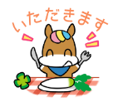

みは



❋とおらせ❋

310（）に、をしました。メンバーとスタッフわせて23ので、「すいとん」と「いなり」、「ののき」をり、デザートにをべました。すいとんのをってると、いなりをるにかれてをいました。いなりりでは、「げをげてごをめるが、とてもだった！」というもありました。

　、（）は、**5**にします。**428（）**は、りです。

☆のおらせ☆

*『サウンド・オブ・ミュージック』*

(1965／アメリカ／174)

**：４８()**

**2:00〜5:00**

**：ういんぐ**

「ドレミの」「のおにり」「エーデルワイス」などでわれるのとともに、にをむミュージカル。アカデミーでは、ほか5。でも1965にされて、にわたりされけています。





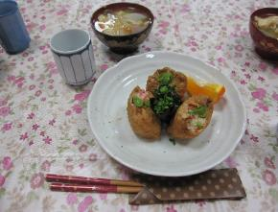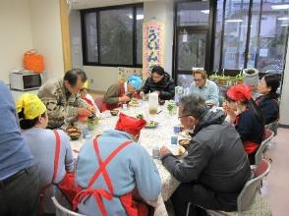



❤なでしことおらせ❤

224（）のなでしこは9のでした。のひらバレーのボランティアより、のひらバレーをえてもらいました。めてのでしたが、さんすぐにコツをえ、50ボールをつなげることがました！みんなのいがにきり、しいをごすことがました♬



**～４のなでしこ～**

**『ふるさと**

**へこう！』**

**：421（）**

**2：00～3：30**

：ういんぐ

　　　 2：10

のネットをり、

ボールをつ

のをする

ことからまりました。

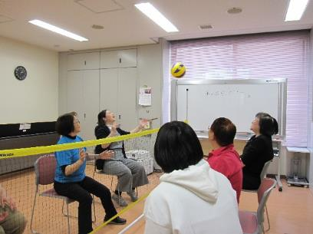





2

♣つぼみの♣

225（）に、「。のをるために」というテーマでNPOさくらのさんをおきして、つぼみのをいました。NPOさくらはののとしてし、デイサービスやく、センター、さまざまなみをされています。であるさんのごがになった、「どこにをしたらよいのかからなかった」「ですことで1ではないとほっとした」というがにつながっていること、にしただからできることをごいただきました。「になったに、のとをされるもなくない、そのようなにはらずに『ちょっとについてがけるみたいだよ』といった、ごがえることなく、きっかけをつくれるようなけができたらい」「しやすく、すぐにできる、にえる、のたすはきい」というおがでした。

★**おらせ**：「つぼみの」ってどんなことをしているの？

「つぼみの」では、やから、をうにったのや、

のリハビリのこと、そこにるまでのや、のや

していることのをしています。どうぞおにごください。

　：4　1：30～3：30

（でのもあります）

　：とご、　　：

C:\Users\202\AppData\Local\Microsoft\Windows\Temporary Internet Files\Content.IE5\HZEIL2MH\MC900228575[1].wmfC:\Users\202\AppData\Local\Microsoft\Windows\Temporary Internet Files\Content.IE5\HZEIL2MH\MC900228575[1].wmfC:\Users\202\AppData\Local\Microsoft\Windows\Temporary Internet Files\Content.IE5\HZEIL2MH\MC900228575[1].wmfC:\Users\202\AppData\Local\Microsoft\Windows\Temporary Internet Files\Content.IE5\HZEIL2MH\MC900228575[1].wmfC:\Users\202\AppData\Local\Microsoft\Windows\Temporary Internet Files\Content.IE5\HZEIL2MH\MC900228575[1].wmfC:\Users\202\AppData\Local\Microsoft\Windows\Temporary Internet Files\Content.IE5\HZEIL2MH\MC900228575[1].wmf



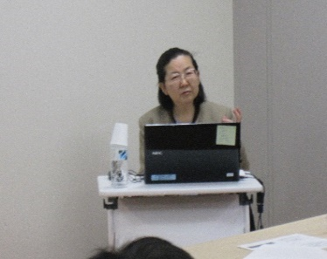

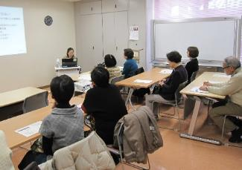

✤IMRのおらせ✤

( )は、でいえると『リカバリーとの』です。ごのむ「リカバリー()」のをすプログラムです。「リカバリー」につプログラムで、にまり、グループワークをいます。は18クールのメンバーのをいます。とのをにえられたプログラムですが、のでも、ぜひまでごください。プログラムへをされるはへごさい。

**：424（）4:00～4:30**

**427（）3:00～3:30**

：ういんぐ

：をしている

♠♠

２23（）にメンバー・スタッフわせて19がし、がわれました。のではやのをしました。になりがになりめているというもいらっしゃいました。３のスケジュールをえ、のにするのをおいしました。ういんぐをどういうにしたいとっているのかくと「」「ったにしたい」「としたい」「ひきこもりにならないように」というがありました。

★ういんぐのは、です。

さんでしいながら、

よりい、ういんぐをって

いきます。メンバーのさん

ぜひごください！

C:\Users\202\AppData\Local\Microsoft\Windows\Temporary Internet Files\Content.IE5\HZEIL2MH\MC900228575[1].wmf



[](https://2.bp.blogspot.com/-nDXe-1j5lKc/VQF_lKfyXhI/AAAAAAAAsNs/xoQA1Eua3S0/s800/tree1_haru.png)



おらせ

でをされているは、ういんぐのがされます。

しくはのケースワーカーにおいわせください。

3０

3

❀サイコドラマのとおらせ❀

　34（）のサイコドラマは、（ルーテル）とにおしいただきました。

　サイコドラマではめに、になってり、との、「したいこと」をずつしていきます。したくないはパスすることが、ここでしたことはこのでとどめるルールでっています。２はののしたをけてします。サイコドラマでにしていることは、「のいをにしてすこと、のにをけること」です。おいいをしたは、ストレッチをして、をみんなでい、に「ドラマ」をいます。は「もうつのがあったら」をテーマにのイメージをドラマにしてでじました。　　ういんぐのサイコドラマでは、められたセリフはなく、その、なりにをしてじたをやりりでします。じることで、のかられ、をしてへのづきをめたり、をしんだりします。

もききいたしますので、たくさんのご、おちしています！

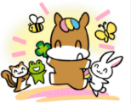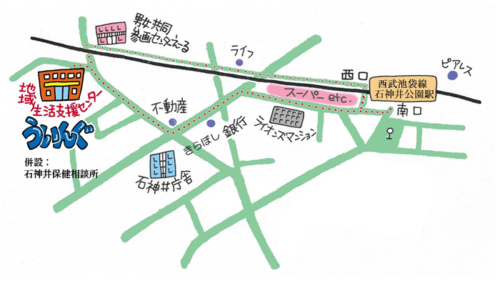

▲「ういんぐ」ごにあたって▲

○ゴミはおちりください。

○です。でのもごください。

○でのはごください。はのをごください。

○やの、ＳＮＳへのはごください。

★より8

をてし、いをなりにみ、センターえーるがあるをし、をくぐりするとにレンガの（ういんぐ・）があります。

〒177-00417-3-28 1

（：）

TEL：03-3997-2181

FAX：03-3997-2182

ホームページ：

http://www.neri-shakyo.com/department/wing

センターういんぐ

4